На территории России проживают представители сотен национальностей. Каждый народ, населяющий её – особенный. Однако наиболее близкими в этой единой семье – по менталитету, языку, взглядам на жизнь, обычаям, традициям и даже гастрономическим пристрастиям – всегда считались русские и белорусы. Мы – родные братья. Братья по крови, братья по духу, братья по судьбе…
И сегодня, в День Народного Единства, мы предлагаем вам погрузиться в интереснейшую многовековую историю и сегодняшний день этой удивительной страны.
Беларусь – единственная республика СНГ, название которой содержит корень «Русь». Не слишком большое по размеру государство Восточной Европы таит множество загадок и уникальных фактов, уходящих своими корнями в глубокое прошлое. Наше общее прошлое…

Итак, БЕЛАРУСЬ.
Краткая энциклопедия любопытных фактов
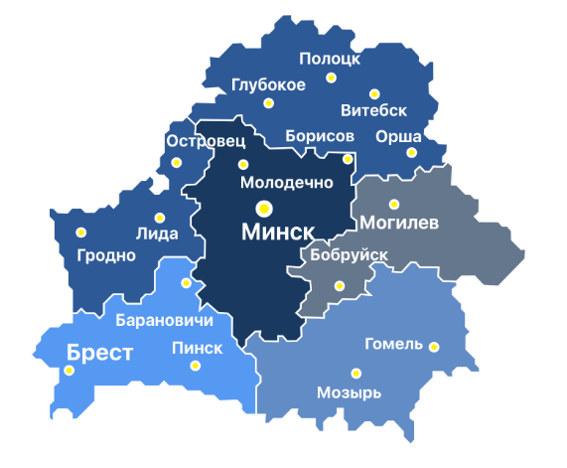

Фото 1. Карта
А знаете ли вы, что географически Беларусь расположена практически в самом сердце Европы. А её географическим центром считается город Полоцк. В честь этого факта в древнем городе даже установлен памятник.
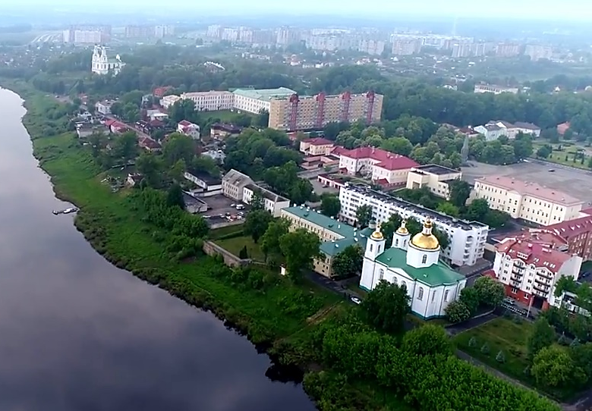
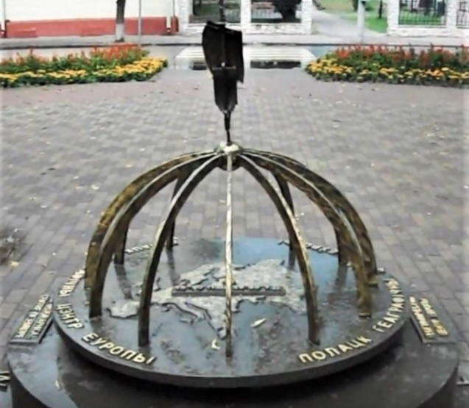

Фото 2. Центр Европы Фото 3. г. Полоцк
Беларусь – страна горожан: доля городского населения в Беларуси составляет почти 75 процентов. Например, в городе Витебске проживает больше людей, чем во всей Исландии. Основан Витебск был ещё в 10-м веке, он старше, чем Москва!
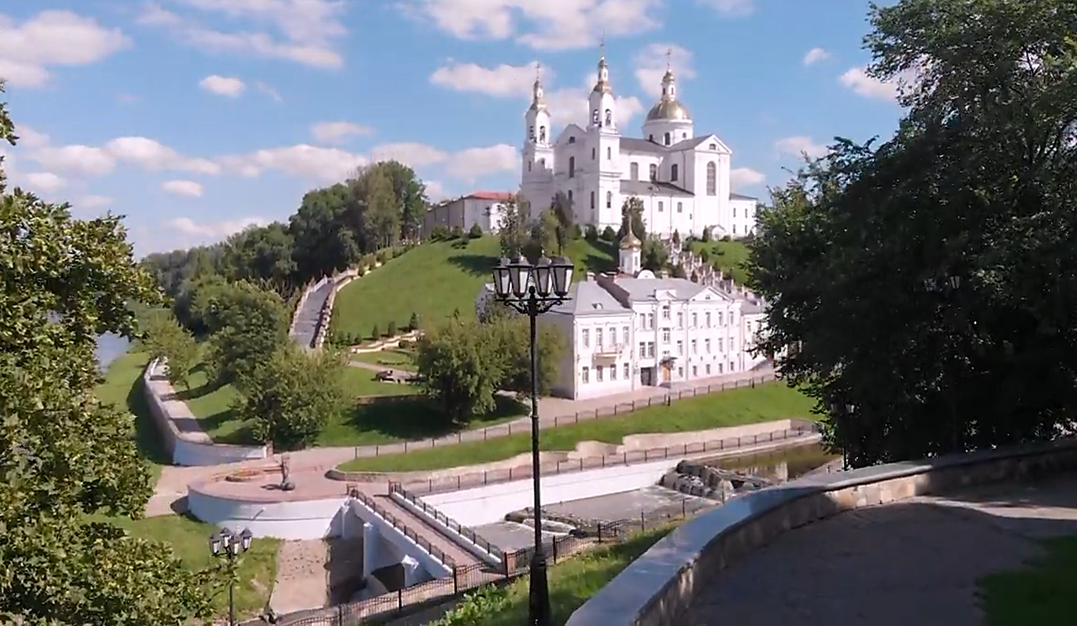

Фото 4. г. Витебск

А знаете ли вы, что именно через Витебск пролегал тот самый знаменитый путь «из варяг в греки». Между прочим, трамваи в Витебске появились раньше, чем в Москве и Санкт-Петербурге – это было ещё во времена Российской империи.

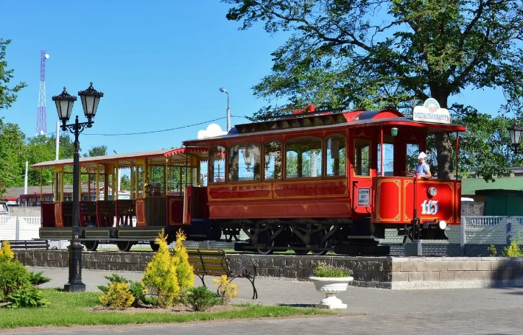
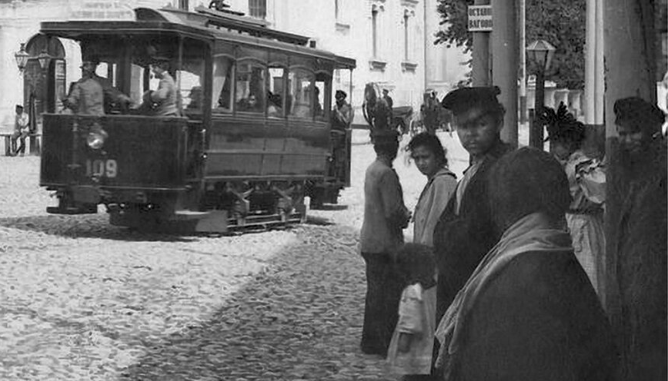

Фото 5. Первый трамвай в г. Витебске фото 6. Памятник трамваю

Территорию Беларуси почти наполовину покрывают леса, что и символизирует зеленая полоска на белорусском государственном флаге.

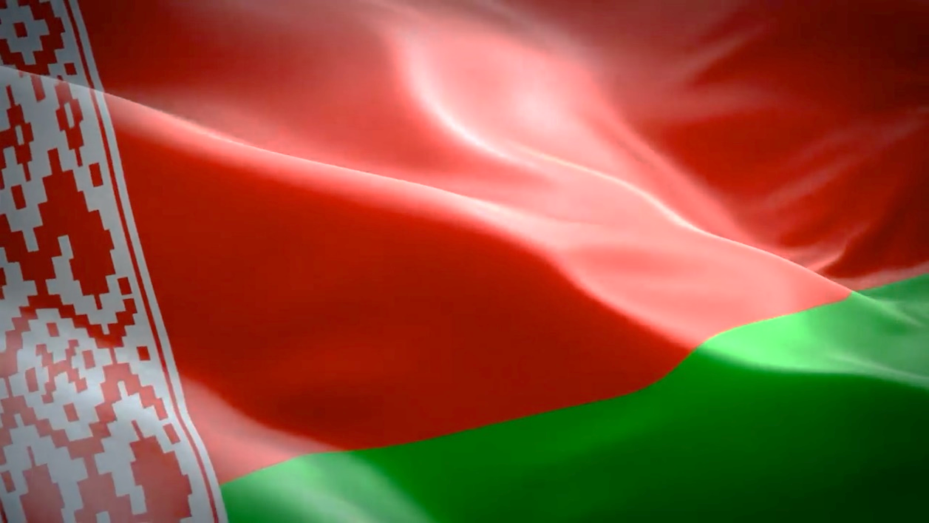

Фото 7. Государственный флаг Республики Беларусь

Национальный парк «Беловежская пуща» – самый большой и старый лес в Европе, а в нём живет самое крупное животное континента – зубр.
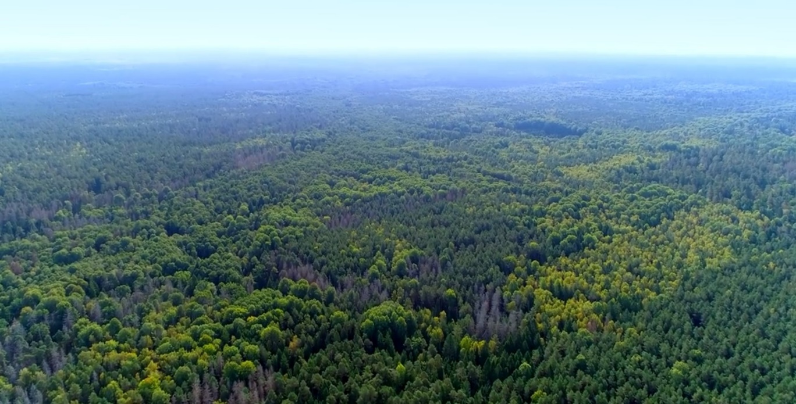

Фото 8. Беловежская Пуща
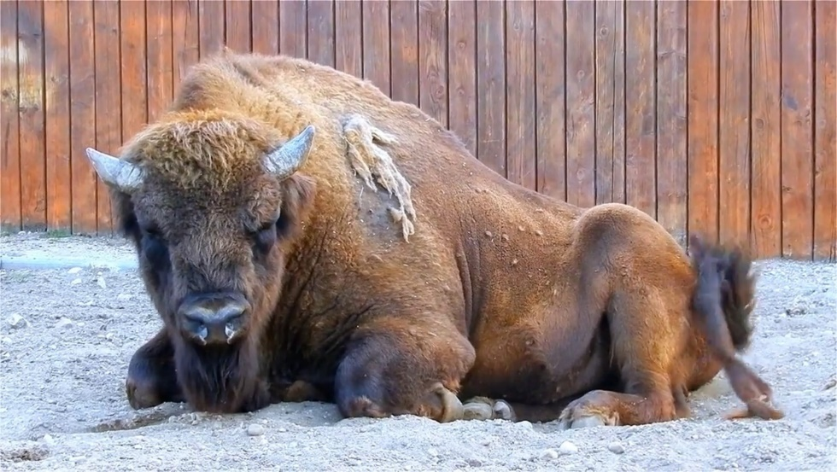

Фото 9. Зубр
Ещё один (на сей раз неофициальный) символ республики – картошка. Белорусы просто обожают этот корнеплод, он является основой большинства национальных блюд. Из бульбы здесь умеют готовить больше трёхсот блюд!
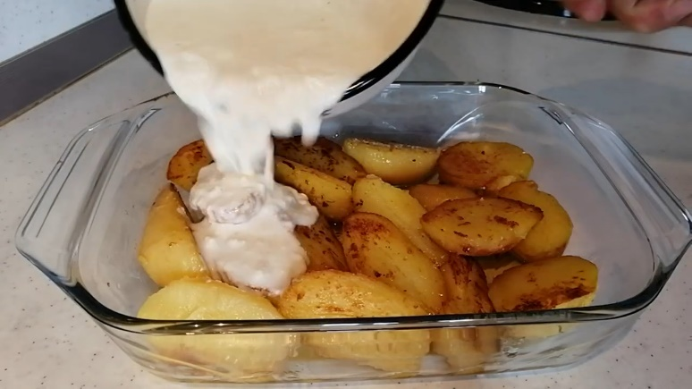
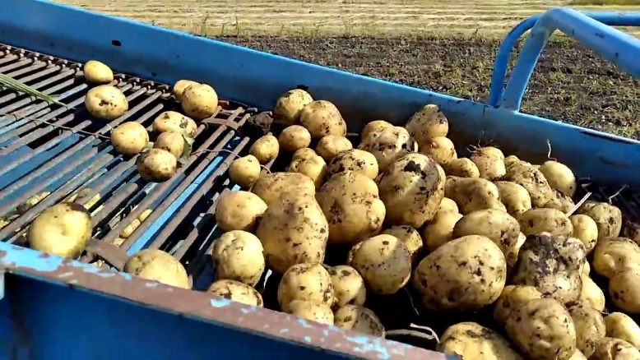

Фото 10. Картофель – неофициальный фото 11. 300 блюд из бульбы
символ Беларуси

А знаете ли вы, что Беларусь входит в пятёрку крупнейших экспортёров молочной продукции в мире.
Но по-настоящему гордится белорусы могут не только своей сельскохозяйственной продукцией.
Страна производит самый большой самосвал в мире. Монстр автопрома БелАЗ весит 360 тонн, высота одних его колес – 4 метра. Ну, а если кто-то захочет приобрести себе такую «машинку», то это ему обойдется примерно в 10 миллионов долларов!
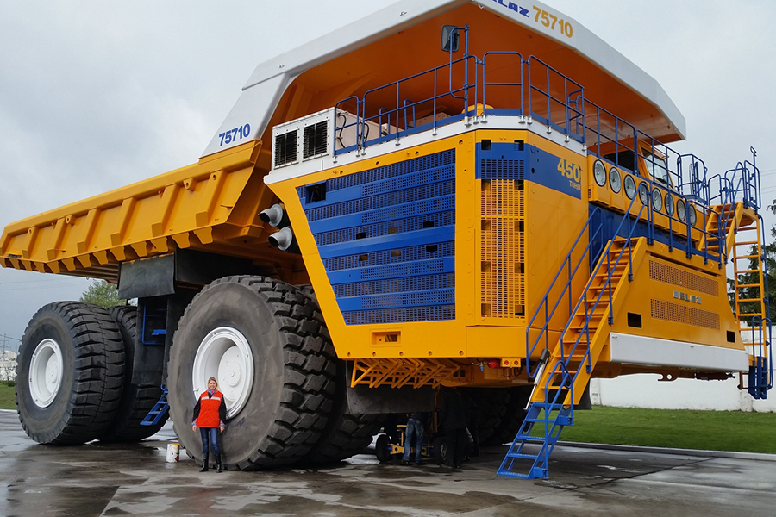

Фото 12. Монстр «БЕЛаз»

А известно ли вам, что знаменитый трактор «Беларусь», который выпускается в республике ещё с советских времён, можно увидеть не только во многих странах мира, но даже – на вьетнамской купюре номиналом 200 донгов! До 1987 года во Вьетнам поставлялись тракторы только этой марки, которые отлично себя зарекомендовали.

Фото 13. Вьетнамские деньги-1 фото 14. Вьетнамские деньги-2

И коли уж речь зашла о деньгах, заметим: в самой Беларуси в обращении есть только купюры, а монеты отсутствуют.
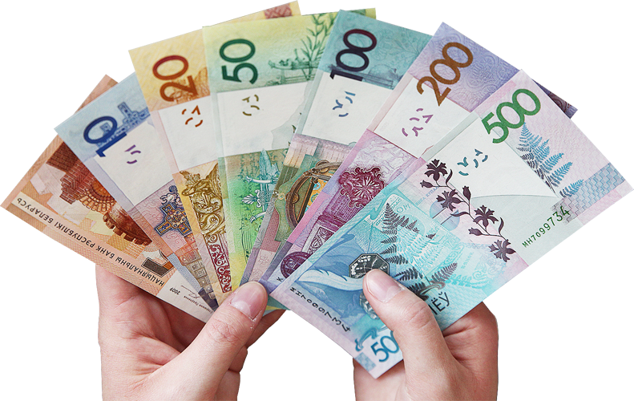

Фото 15. Белорусские купюры
Но и это ещё не самое интересное!..

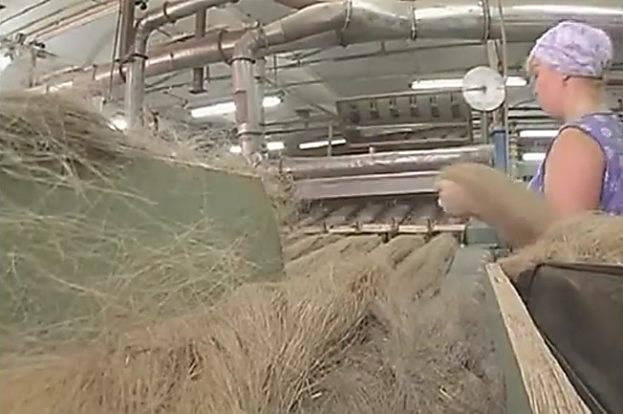
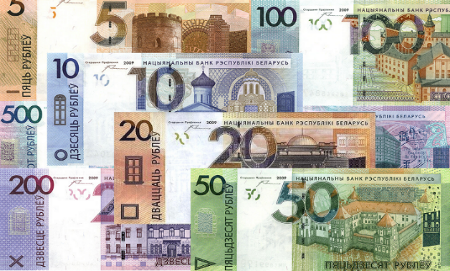
Купюры евро делают… из чего бы вы думали? Из белорусского льна! На экспорт идёт так называемое «короткое волокно» — отходы низшего класса, которые образуются при производстве тканей. Из таких отходов даже мешки не шьют, а вот для евро-купюр они оказались в самый раз!

Фото 16. Купюры Евро Фото 17. Белорусский лён

Если бы белорусский школьник на уроке родного языка на вопрос учителя «Какого рода слово «собака»?» ответил бы: «Женского!», он наверняка схлопотал бы двойку! Точнее – четвёрку…

Во-первых, слово «собака» в белорусском языке мужского рода; а, во-вторых, в белорусских школах принята десятибалльная система оценок.

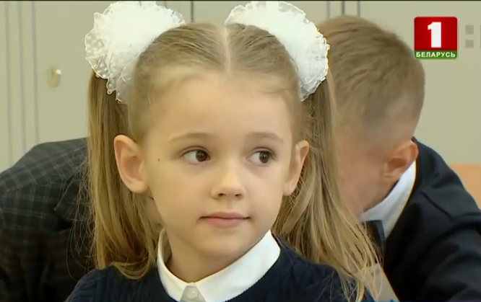
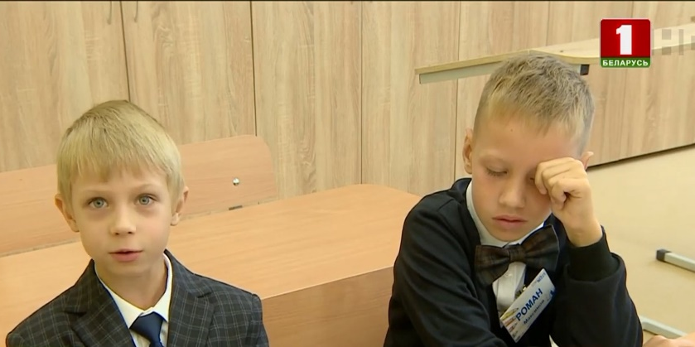

Фото 18. Школа в Минске-1 Фото 19. Школа в Минске-2

А знаете ли вы, что в Беларуси каждый второй ребенок вместо того, чтобы хотеть стать космонавтом, хочет стать… программистом! В республике это самая престижная профессия, а зарплаты программистов выше, чем во всех соседних странах.
Беларусь по праву считается “Силиконовой Долиной” Восточной Европы. 10 лет назад здесь был создан Парк Высоких технологий, где теперь находится около 170 компаний и трудится 27 000 IT-специалистов!
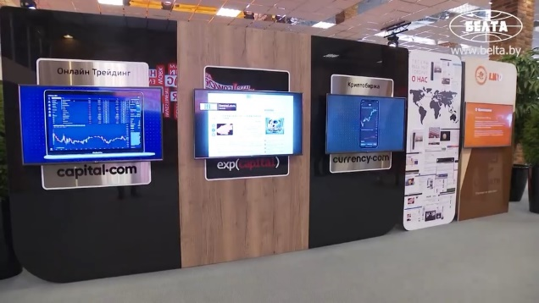
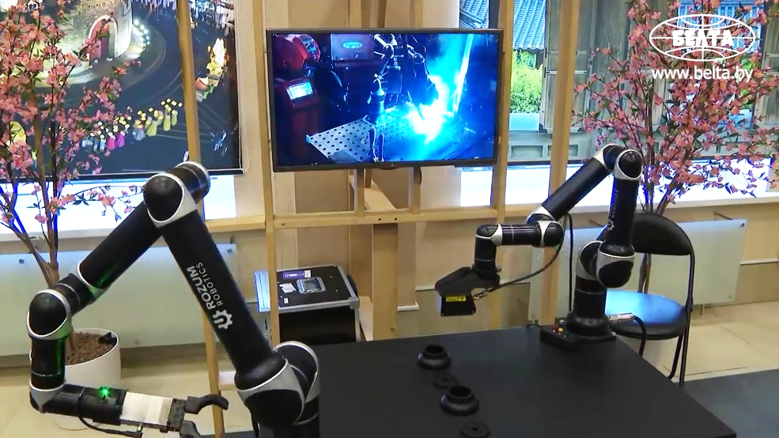

Фото 20. Парк высоких технологий-1 Фото 21. Парк высоких технологий-2

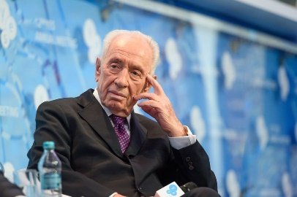
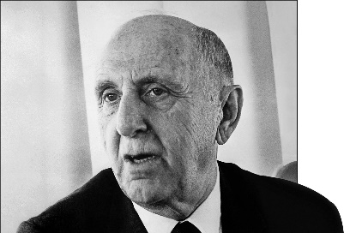
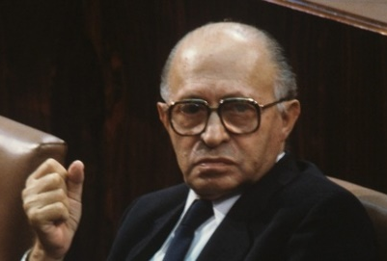
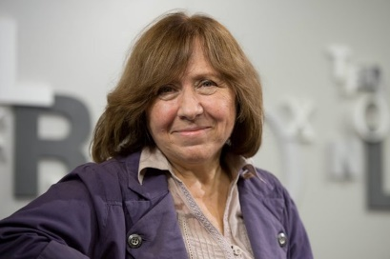
И, наверное, не случайно в маленькой Беларуси родились целых пять (!) нобелевских лауреатов!

Фото 22. Фото 23. Фото 24. Фото 25.

С. Алексиевич Бегин Кузнец Перес

Самый известный из них – уроженец города Витебска, учёный с мировым именем Жорес Алферов. В 2000 году он получил престижную премию по физике за разработки полупроводниковых гетероструктур.
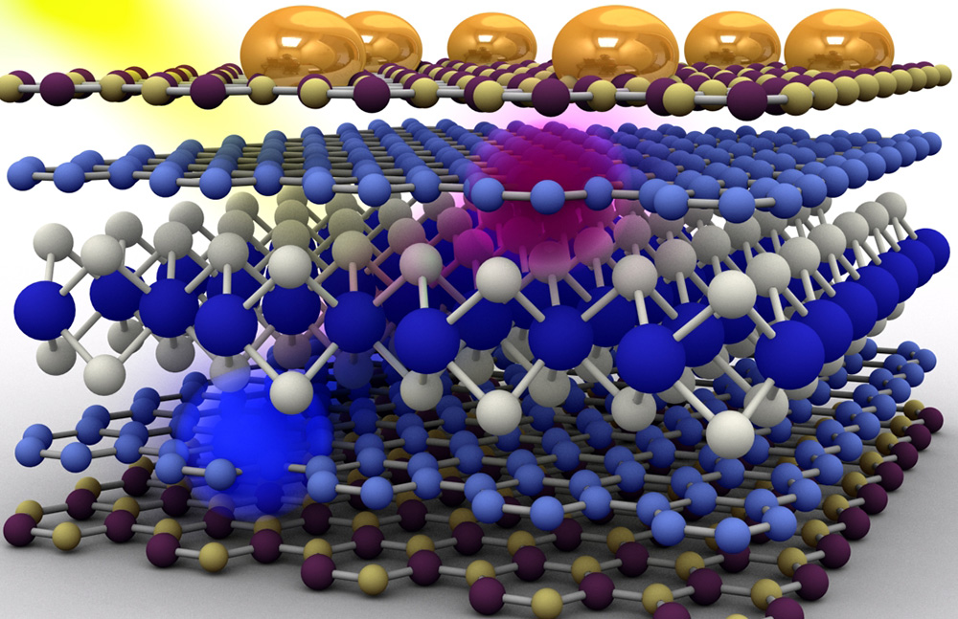
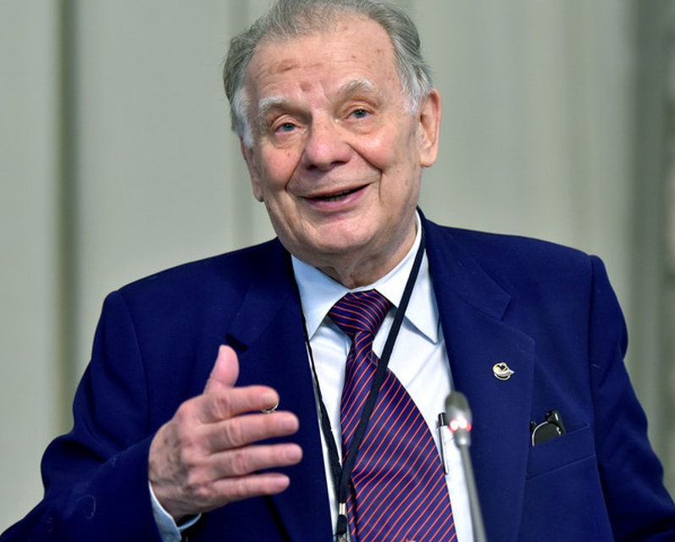

Фото 26. Ж. Алфёров фото 27. Структуры

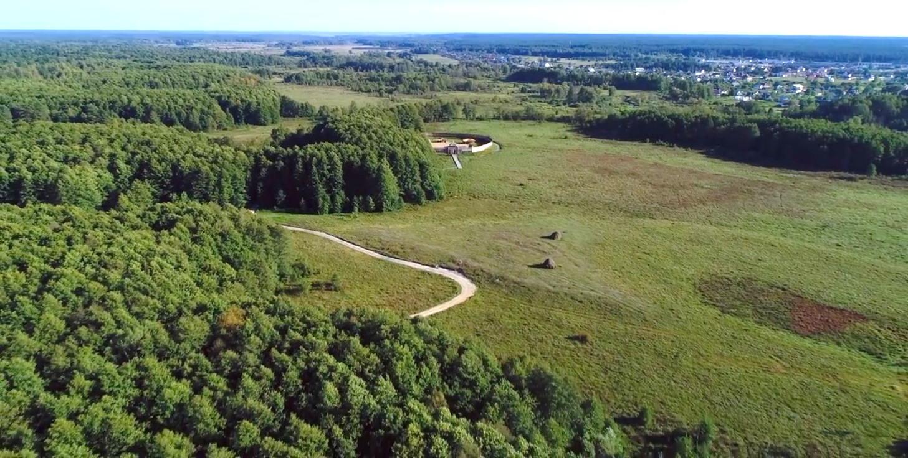
Вот такая она – древняя и вечно молодая Беларусь!

Фото 28. Простор, простор…

